ИГРА «СОБЕРИ ГЕРБ» (дистанционно)

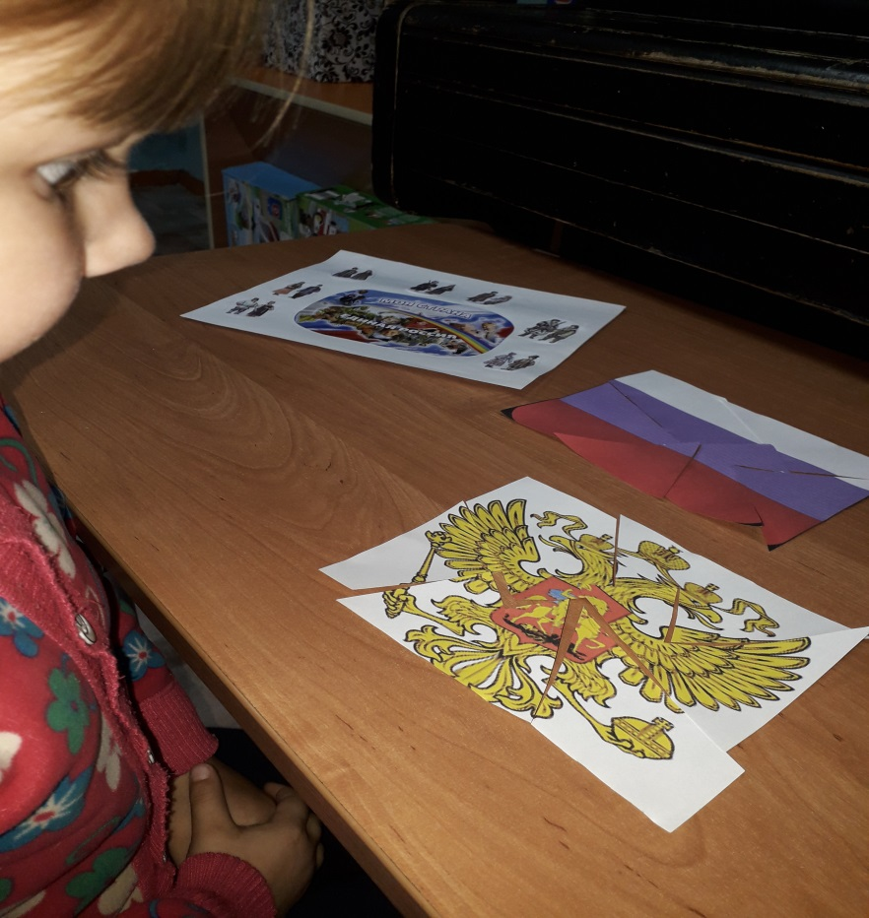

ИГРА «СОБЕРИ ФЛАГ» (дистанционно)

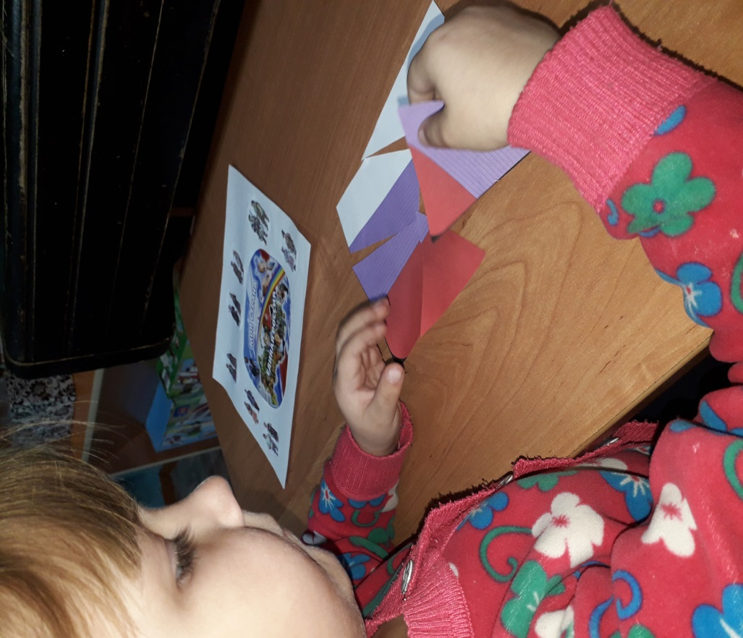

АППЛИКАЦИЯ «ЕДИНАЯ РОССИЯ» (дистанционно)

